# 创谷科技体验馆科普活动

      “六一”国际儿童节即将来临，为了让孩子们度过一个快乐且有意义的节日，2022年5月24日，创谷科技体验馆携手富康社区举办“科技兴国，富康先行”六一主题活动。为了培养孩子良好的综合素质，让每一个孩子在活动中积极参与，充分体验节日的快乐。

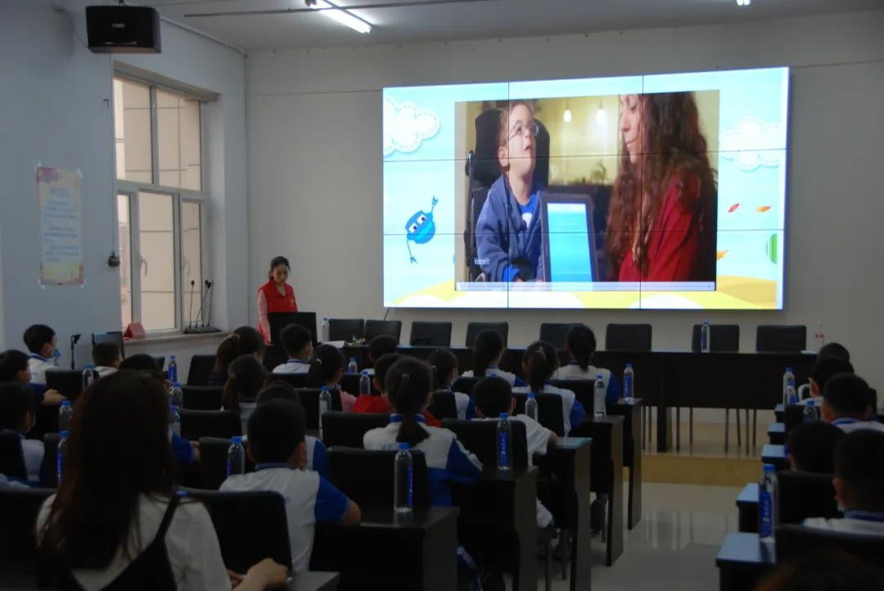

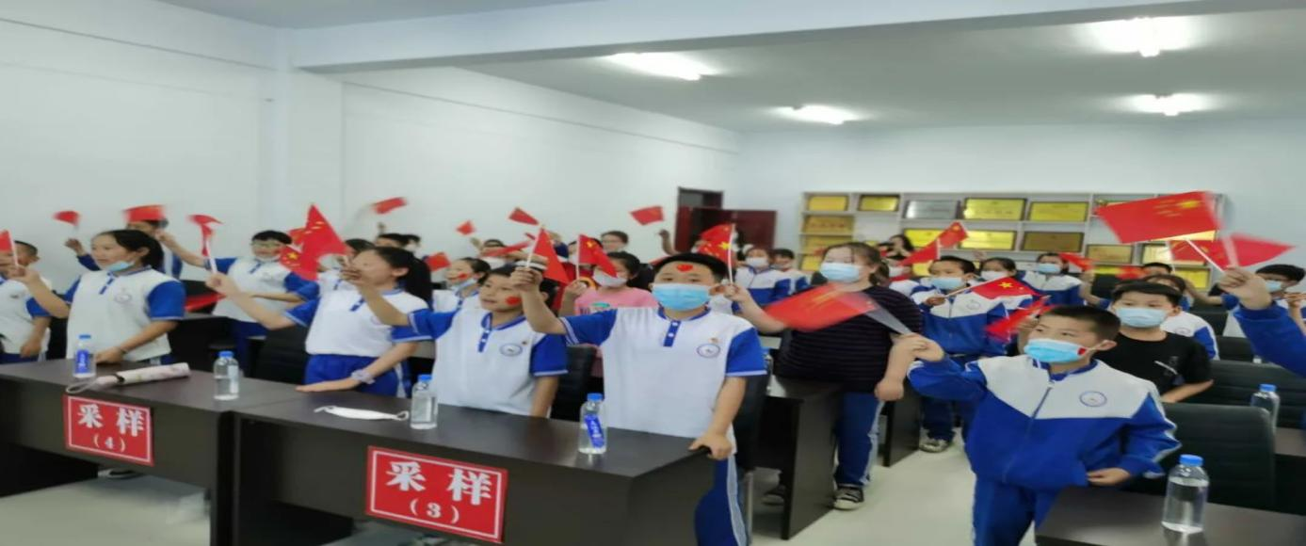

      活动内容

1. 让孩子们聊一聊自己身边的人工智能APP有哪些。

2. 观看视频了解人工智能在生活各个领域的应用。

3. 人工智能的含义是什么？

4. 我们日常生活中使用人工智能的种类。

5. 向孩子普及编程语言的发展史。

6. 重点向孩子们介绍图形化编程。

7. 让孩子们聊聊他使用图形化编程编写过什么内容。

8. 向孩子们介绍图形化编程可以编写哪些游戏。

9. 邀请个别孩子上台体验图形化编程游戏。

10.观赏EV3机器人作品。

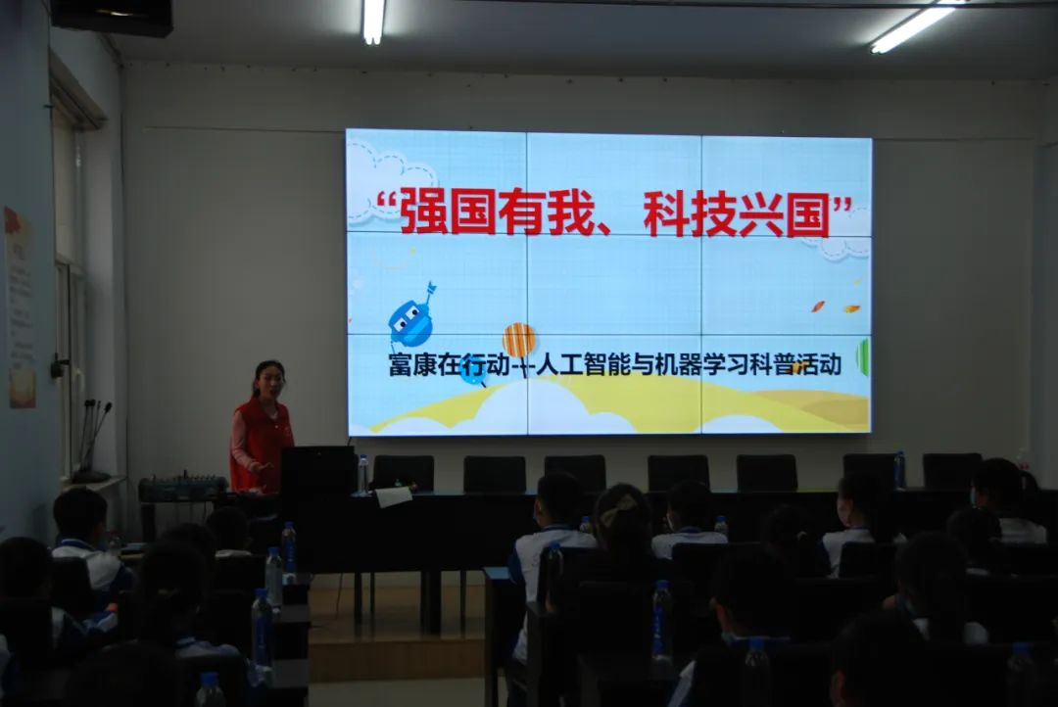

    青少年是祖国的未来和希望，富康社区组织开展此类活动，就是要丰富孩子的业余生活，让孩子们对世界、对科学有更好的认知。通过让孩子通过观看视频了解人工智能在每个生活领域的应用。结合生活帮助孩子知道身边的人工智能有哪些。让孩子们了解编程语言的历程。让孩子们体验自己编写游戏带来的快乐。让孩子们既能学习了解一些科学小知识，又能通过轻松愉快的方式激发孩子们对科学的探索兴趣。